**贪吃蛇项目实验报告**

（基于linux系统上的）

制作人：17硬件一班 米日阿地·买买提明

学号:171491103

1. 代码：

Snake.c

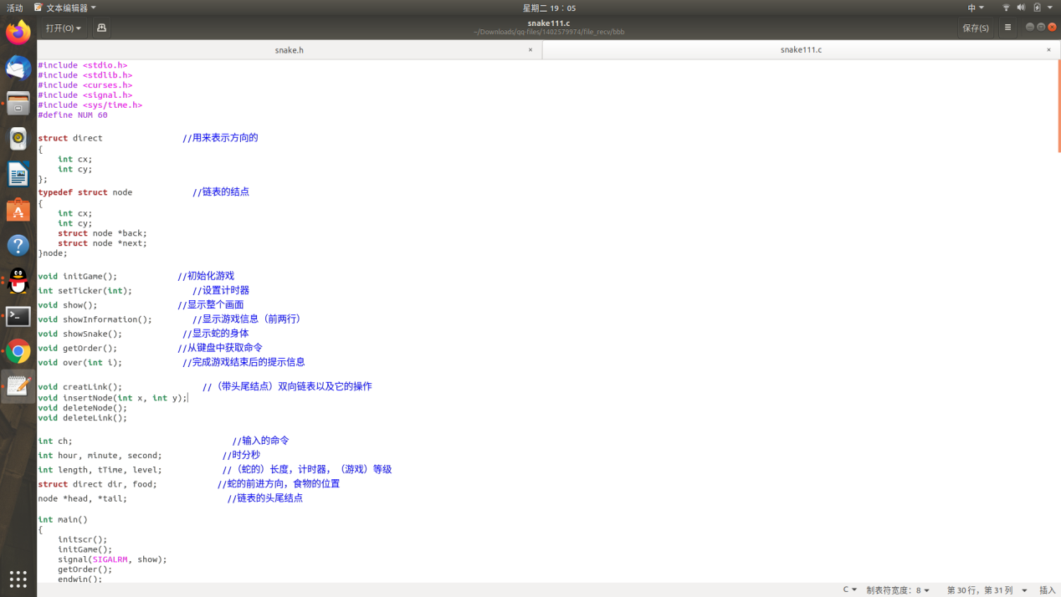

运行截图：

